Приложение 5
Игровое путешествие по городам Республики Коми с детьми подготовительной группы с тяжелыми нарушения речи.
Цель: Вызвать у детей положительную мотивацию изучения родного края.
Задачи:
Образовательные:
-Формирование грамматического строя
-Учить детей пользоваться разными частями речи (существительными, глаголами, прилагательными)
-учить пользоваться планом при ориентировании в группе
-Учить ориентироваться по карте
-Познакомить детей с городами РК.
Развивающие:
-Развивать диалогическую речь, память, мышление.
-Активизировать словарный запас дошкольников.
-Формирование интереса к коллективной, игровой, продуктивной, творческой деятельности.
-Развивать познавательную активность у детей в разных видах деятельности.
Воспитательные:
-Учить детей внимательно слушать друг друга
-Воспитывать у детей патриотические чувства к малой Родине: любовь, гордость, уважение к родному краю, бережное отношение.
Коррекционные:
-Развивать мелкую моторику рук.
-Развивать умение передвигаться в указанном направлении по плану группы.
-Развивать зрительное восприятие;
-Развивать слуховое восприятие.

Форма организации: подгрупповая.
Предварительная работа:
-Беседы: «Коми край наш северный», «Значение животных в жизни Коми народа»,
-Подготовить с детьми рассказы о городах Р.К.
-Чтение коми сказок: «Пера Богатырь», «Яг-Морт», «Марпида-царевна»; «Ёма и
две сестры», «Охотник и Чукля»; «Сказка про то, как Пера Богатырь спас
Зарань», «Кто главнее?»; «Медвежьи няньки»; рассмотреть полезные ископаемые РК (уголь, нефть); знакомство с коми поэтом И. Куратовым, разучивание стихотворений; просмотр презентаций; дидактические игры: «Лото - Коми орнамент»; «Собери картинку» (символика Республики Коми), «Подбери пару», «Собери сказку» (разрезные картинки Коми сказок); подвижные игры: «Ловля оленей», «Стой, олень!», «Чум», «Невод», «Прыжки через нарты», «Воробей»(Пышкай), «Совушка»; раскраски: «Герои Коми сказок» (Пера Богатырь, Корт- Айка, Баба Ема);
Оборудование, пособие: мультимедиа - карта России, карта РК, презентация городов РК; демонстрационный материал: герб городов РК, контур карты РК, города; разрезные картинки «Достопримечательности г.Сыктывкара», план группы, материал для проведения опыта.
Ход занятия
Воспитатель: Встало солнышко давно, заглянуло к нам в окно.
Собрало друзей всех в круг,я твой друг и ты мой друг.
Дружно за руки возьмёмся и друг другу улыбнёмся.
Улыбнёмся, подмигнём и беседовать начнём. Какие замечательные дети у нас в группе. Наша группа дружная и мы с вами - большая семья. Страна, в которой мы живём – это тоже большая и дружная семья.
Воспитатель: Как называется наша страна?
Дети: Россия.
Воспитатель: Мы живем в огромной прекрасной стране. Наша Родина Россия. Посмотрите на карту, какая она большая.
Воспитатель: У каждого из нас есть еще своя малая Родина, край в котором мы живём.
Воспитатель: Как называется край, в котором мы живем?
Дети: Республика Коми
Воспитатель:правильно, Республике Коми- это наша малая родина. Мы находимся в этой части нашей страны. (дети находят на карте Республику Коми)
В ней живет коми народ, по другому он еще называется зыряне.
Ребенок читает стихотворение коми поэта Ивана Куратова:
Я иду землёю Коми,
А вокруг стоят леса.
Край огромный, край богатый –
Наша гордость и краса.
Среди тайги на севере России,
Вдоль древних гор Уральского хребта,
На сотни вёрст от Воркуты до Летки
Раскинулась Республика моя.
Воспитатель: я предлагаю вам отправиться в путешествие по нашей малой родине – Республике Коми. Вы согласны?
Дети: да
Воспитатель:А в путешествии нам поможет карта, давайте посмотрим на карту Республики Коми (дети смотрят на карту, а она пустая). Ребята разве такая карта нам может помочь в путешествии.
Дети: нет
Воспитатель: что не так на этой карте?
Дети: нет городов, рек…
Воспитатель: что делать будем, одни цифры.
Ребята, а это, что за карточки с рисунками?
Дети: план группы (дети рассматривают и определяют, что это план нашей группы).
Воспитатель: Ребят это план, на нем тоже есть цифры, которые нам указывают где найти части карты.
Идём согласно плану.
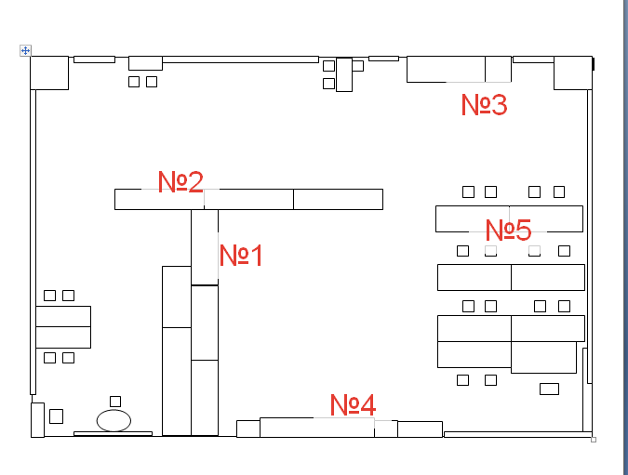
Воспитатель: -Это герб г.Сыктывкара
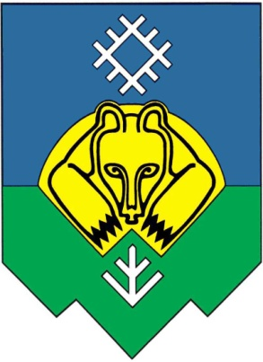 | ЕЛЬ- символизирует возрождение, новую жизнь.  ЗОЛОТОЙ МЕДВЕДЬ предстаёт как хранитель традиций города, оберегающий росток дерева  Символ солнца–Элемент национального орнамента (Шондибан)  Цвета символизируют государственного флага Республики Коми,
Ребенок рассказывает о г.Сыктывкаре
Сыктывкар – это столица Республики Коми. Из всех городов республики г.Сыктывкар является «долгожителем». город расположен в устье реки Сысола.. Главная площадь нашей Республики Стефановская площадь, на которой проходят парады, соревнования, праздничные мероприятия. На Стефановской площади расположен Дом Правительства, в нем принимаются важные законы. Сейчас Сыктывкар - это современный город.
Достопримечательности нашего прекрасного города - это Пожарная каланча, Национальный музей, Драматический театр им. В.А. Савина, Театр оперы и балета.
Воспитатель: чтобы получить карту надо выполнить задание.
Разрезные картинки: Ребята вы внимательно слушали рассказ о г.Сыктывкаре, о достопримечательностях нашего города. Сейчас мы проверим, хорошо ли вы их знаете. Дети собирают разрезные картинки и называют достопримечательности города.
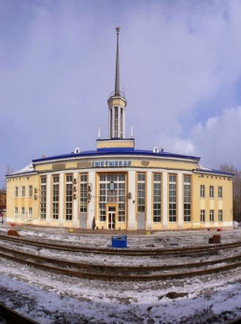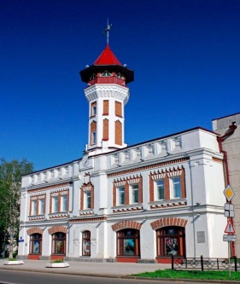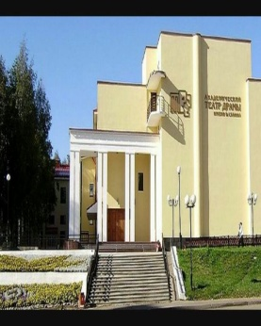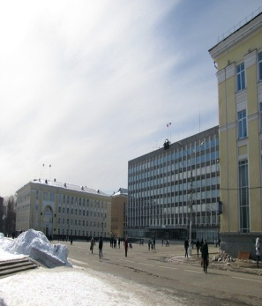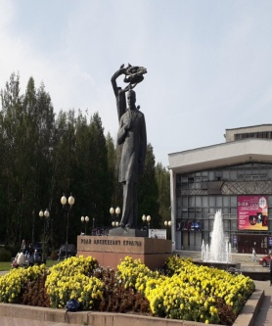

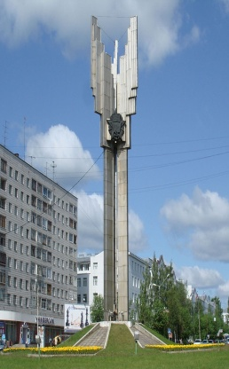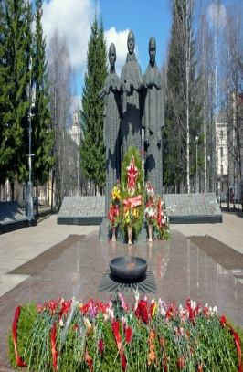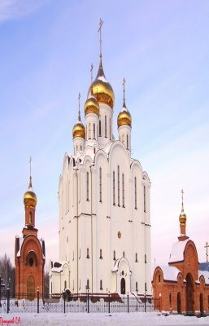
Физминутка:
Давайте вместе прогуляемсяпо нашему городу.
Утром рано мы встаем (подтягиваемся, руки тянем вверх)
Город видим за окном. (руку к бровям, смотрим слева на право наклонившись)
Он проснулся, он живет, (пружинки)
Нас на улицу зовет. (шагаем)
Мы живем, мы растем. (кружение, тянемся вверх)
В нашем городе родном. (руки раскрываем через стороны сверху вниз)
Для кого-то небольшой, (приседаем)
А для нас огромный. (тянемся вверх)
Воспитатель: Ребята, вот и появился первый город на карте.
Воспитатель: Это герб г.Ухты
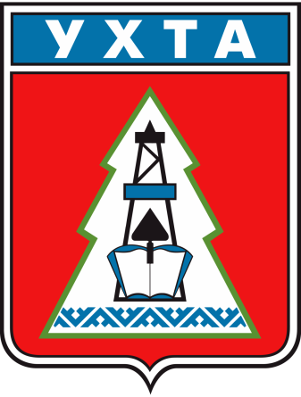

«Зашифрованные послания»
Воспитатель: Ребята, посмотрите, какое - то послание нам оставили жители этого города. Что они нам рассказывают, расшифровать сможем?
Дети расшифровывают коми орнамент и рисуют на песочном столе.
Зрительная гимнастика: на стене развешены картинки животных Республики Коми, дети находят названного животного и взглядом находят его «жилище»,воспитатель использует лазерную указку
Ребенок рассказывает о г.Ухта
Город Ухта называют «Жемчужиной Севера». Он располагается в центре республики Коми. Первый из Российских городов, где нашли нефть- в ХVI веке. Город богат полезными ископаемыми: нефть, чёрные и цветные металлы, лечебно-минеральные и пресные воды. Главное занятие жителей Ухты – нефтедобыча. Природа Ухты красива
во все времена года.
Воспитатель: ребята вот вам часть карты-Ухта. посмотрите на план и найдите третий город. Это герб Города Печоры.

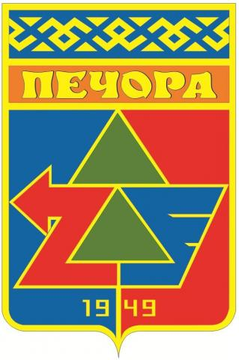

Ребенок рассказывает о г. Печора
Город Печора расположен на высоком берегу могучей северной реки Печора..В чистой реке, обитают разнообразные виды рыбы щука, сига, окунь, нельма. Люди здесь занимаются рыболовством Печора - это портовый город в котором развито речное пароходство и электроэнергетика. Природные богатства Печорского края – нефть, уголь и лес.
На территории района создан национальный парк «Югыдва» (светлая вода) и Печоро – Илычский заповедник.
Воспитатель: Ребята на севере часто дуют ветра, как можно назвать это природное явление, когда снег кружит ветер.
Дети: Вьюга, Метель, Пурга, Снежная буря.
Воспитатель: дети выполняют дыхательную гимнастику «Снежная буря»
Заходит Зарань: Видзаолан, челядь! Здравствуйте, мои друзья. Какая снежная буря разыгралась, мне стало холодно, и я зашла к вам на огонёк.
Воспитатель: Заходи Зарань, погрейся у нас.
Зарань: Спасибо. Расскажите, что вы делаете?
Воспитатель: Мы с ребятами отправились в путешествие по нашей малой родине. И мы узнали много интересного о городе Печора. О могучей северной реке Печора.
Зарань: А я сейчас проверю знаете ли вы какая рыба водится в реке Печора.
Задание: «Кроссворд»
Зарань играет с детьми в речевую игру «Японская машина»
Дети стоят в кругу. Первый игрок хлопает в ладоши, по коленям, щелкает пальцами левой руки и говорит: красивая, щелкает пальцем правой руки и говорит: тундра. Другой делает тоже самое, но говорит другое прилагательное, характеризующее тундру и т.д. Главное – не сбиваться с ритма и слова не повторять.
Зарань: Какие вы молодцы. Вот вам часть карты, на которой располагается город Печора.
Воспитатель: Берём схему и ищем следующую подсказку.
Это герб города Усинск.
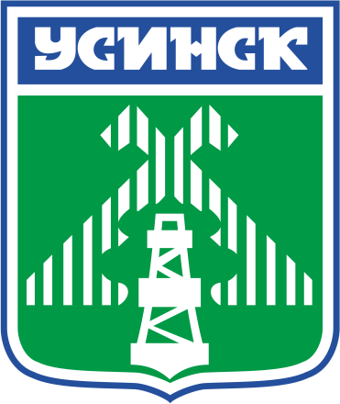
Ребенок рассказывает о г.Усинск
Усинск- расположен как на территории тайги и тундры. Усинск – город в котором добывают нефть. Нефтяник – самая востребованная профессия в этом городе.
В Усинске одним из самых необычных памятников России является памятник «Комару-нефтянику». Комары в здешних местах являются хозяевами. У жителей Усинска есть интересная традиция, связанная с памятником «Комару-нефтянику». В канун Нового года насекомого наряжают в костюм Дед Мороза.
Воспитатель: ребята по плану осталось найти пятый город. Это герб Воркуты (воспитатель показывает детям герб г.Воркуты)
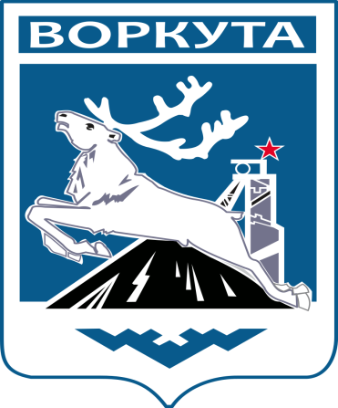
Рассказ ребенка о г.Воркута.
Воркута – один из крупных городов Республики Коми. Воркута находится за полярным кругом, в зоне распространения вечной мерзлоты. В переводе с ненецкого языка Воркута означает «медвежий угол». Город был основан как центр добычи каменного угля. Сегодня компания «Воркутауголь» – одно из крупнейших в России предприятий по производству угля. Гордостью воркутинцев являются Государственный драматический театр и единственный в Республике Коми кукольный театр.
Воспитатель: ребята отгадайте загадку
Я скажу, а ты - поверь.
Пробегал по лесу зверь.
Нёс на лбу зверь неспроста,
Два огромнейших куста,
Их ему носить не лень
Зверя же зовут?...(Олень)
Воспитатель: Ребята у нас в Республике много снега. Вы знаете, как олень ходит по снегу и не проваливается. Как можно узнать? Воспитатель предлагает провести эксперимент.
«Опыт с лепёшками из теста и грузом»
Из теста, приготовленного заранее, делают три одинаковые лепёшки толщиной 1-1,5см. Для опыта также понадобятся два предмета с разной площадью опоры. К одной из двух одинаковых пластмассовых крышек пластилином прикрепить четыре остро отточенных карандаша, к другой четыре закрытых фломастера. Каждый из полученных «столов» поставить на лепёшку. Сверху положить одинаковый груз. После этого «столы» убираются и рассматриваются следы, оставленные опорами.
Воспитатель: Что вы заметили? Там, где площадь опоры меньше, они оставили более глубокий след.
Вывод: Для чего оленю широкие копыта? Чтобы меньше проваливался в снег. Получаем часть карты и прикрепляем к карте
Рефлексия.
Воспитатель: Ребятас какими городами мы с вами познакомились? А вы знаете, сколько городов в Республике Коми (10). Наше путешествие ещё продолжится. Мы ещё много узнаем о нашей Республике.
Воспитатель: Какие пословицы вы знаете о Родине?
- Родной край – сердцу рай.
- Нет в мире краше Родины нашей.
- Береги Родину, как зеницу ока.
- Родная земля и в горсти мила.
- Тот герой — кто за Родину горой.
- В своём доме и стены помогают.
Ребята объясните пословицу.
Воспитатель: Ребята карту Республики Коми мы предлагаем взять домой. С родителями вы можете рассмотреть, разукрасить и разместить полезные ископаемые.
Ребенок читает стихотворение:
Родилась я в Коми крае.
Это Родина моя.
Лучше края я не знаю
Всех дороже мне она!

Кроссворд

По вертикали:
1. Как называю деток рыб? (Мальки)
2. Опасна всех она в реке, хитра, прожорлива, сильна. Притом, такая злюка! Конечно это (Щука)
3. На дне, где тихо и темно, лежит усатое бревно? (Сом)
4. Яйцо рыбы? (Икра)

По горизонтали:
5. Приспособление для ловли рыбы? (Удочка)
6. Что помогает рыбе плавать? (Плавник)
7. Под кормою лежит, в летний жаркий полдень спит, любитель сумрачных глубин. Изворотливый (Налим)
8. Хищная рыба с зелеными полосками, но не щука? (Окунь)

 |  |  |  |  |  | 2
 |  | 1. |  |  |  | 5.
6.
 |  |  |  |  | 7. |  |  | 4.
 | 3.
 | 8.

